职业卫生技术服务报告网上公示信息表
项目信息 | 项目名称 | 迈恩德(中国)电子有限公司定期检测
项目信息 | 报告质控编号 | 苏职质控（定期）（2026）018002
用人单位信息 | 用人单位名称 | 迈恩德(中国)电子有限公司
用人单位信息 | 服务地址 | 常州市金坛区云湖路5号
用人单位信息 | 联系人 | 虞汇
职业卫生技术服务机构信息 | 机构名称 | 江苏正远检验检测有限公司
职业卫生技术服务机构信息 | 资质证书编号 | （苏）卫职技字（2024）第105号
项目组  人员信息 | 项目组成员 | 陈伟挺、张卫利、张虎、陈德新、刘冠猛、张键
项目组  人员信息 | 现场调查人员 | 刘冠猛、张键 | 用人单位陪同人员 |  | 现场调查时间 | 2026-05-21~2026-05-21
项目组  人员信息 | 现场采样测量人员 | 陈伟挺、陈德新 | 用人单位陪同人员 |  | 现场采样测量时间 | 2026-06-11~2026-06-11
项目组  人员信息 | 实验室分析人员 | 张卫利、张虎 |  |  | 实验室分析时间 | 2026-06-12~2026-06-25
技术服务  图像影像 | 现场调查 | - 门口照片  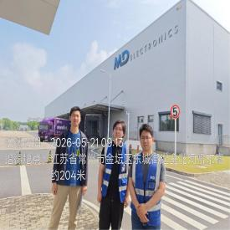  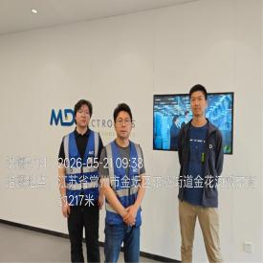  - 现场照片（如无提供用人单位保密相关证明）  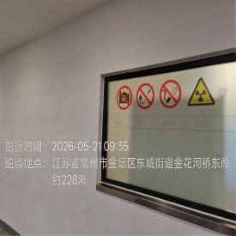
技术服务  图像影像 | 现场采样测量 | - 门口照片  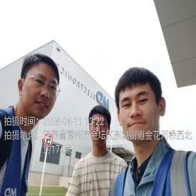  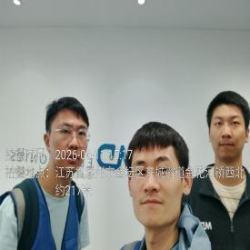  - 现场照片（如无提供用人单位保密相关证明）  